**Homilie – Palm- en Passiezondag – jaar A 13.04.2014**  
*Matteüs 21, 1-11 (Intocht) / Jesaja 50, 4-7 / Filippenzen 2, 6-11 (als geloofsbelijdenis)  
Matteüs 27, 11-54 (Lijdensverhaal)*

Deze viering heeft een heel aparte kleur binnen het geheel van de Veertigdagentijd en dat niet alleen omdat we de rode kleur dragen in plaats van paars. Deze viering is de deur waarlangs we de Goede Week binnenstappen. Maar we zijn eerst nog even op de drempel blijven staan. We begonnen op een wat ongewone manier. Een wat langere inleiding dan gewoonlijk, we zongen over Jezus' koningschap en met een palmtak in de hand hebben we geluisterd naar het verhaal van zijn intocht in Jeruzalem.

Zijn aankomst in de heilige stad is beladen met ironie en symboliek. Uiterlijk verwelkomt de stad haar Messias met gejubel. Ze hebben als het ware een triomfboog opgericht en Hem enthousiast onthaald. Maar achter de schermen is het doodvonnis al geveld. Het gelijk van de hogepriesters en de Farizeeën stond al lang vast, alleen zochten ze nog een gepaste aanleiding om hun tegenstander te kunnen beschuldigen.

Hoe reageert Jezus hierop? Je krijgt de indruk dat Hij het gejuich aan zich laat voorbijgaan. Hij heeft dat succes niet nodig en Hij voorvoelt de dubbelheid die erachter steekt. Hij laat duidelijk zien dat zijn koningschap grondig verschilt van wat de mensen meestal van een vorst verwachten. Hij streeft geen macht na, Hij komt als een man van vrede en gerechtigheid. De geleende ezelin waarop Hij de stad binnenrijdt, maakt duidelijk hoe Hij zijn Messias-zijn invulling geeft: als een nederige en zachtmoedige mens. Voor Hem geen uiterlijk vertoon. In de prachtige Christushymne die we zo dadelijk zullen lezen als geloofsbelijdenis, schrijft Paulus: *'Hij die bestond in goddelijke majesteit heeft zich niet willen vastklampen aan de gelijkheid met God.'* Neen, Hij wilde geen leider zijn, wel een herder. Zijn eerste zorg ging naar de mens in al zijn kwetsbaarheid en zondigheid aan wie Hij Gods liefde wou bekendmaken.

We staan dus op de drempel van de Goede Week. We hebben dan ook het lijdensverhaal gelezen, dit jaar volgens Matteüs. Het begin – wat we niet gelezen hebben – speelt zich af in de kleine kring van Jezus met zijn leerlingen: het Laatste Avondmaal. En dan wordt de kring nog kleiner wanneer Hij met enkelen naar de Hof van Olijven gaat, naar Getsemane, om daar in doodsangst te bidden. Daar wordt Hij gevangen genomen en overgeleverd aan het Sanhedrin, aan Pilatus en ten slotte aan een groep soldaten die Hem wegbrengen om gekruisigd te worden.

Pieter Bruegel de Oude heeft dit gebeuren weergegeven op een schilderij dat in Wenen hangt. Het is een gewemel van mensen. Je moet in de massa zoeken om de ‘kruis-dragende’ Jezus te vinden. Hij is alleen met zijn lijden. Erger nog, je ziet dat de mensen zich naar Golgota haasten als naar een kermis. Belust op sensatie zal het volk zich amuseren met Jezus’ marteldood. Vooraan op het schilderij zit zijn moeder, ondersteund door Johannes: zij weent het uit, maar het volk loopt van haar weg, richting Golgota.

Op grond van de feiten die zich voordoen, voltrekt zich hier een drama. Maar wie peilt naar de diepte van wat gebeurt, die ontmoet in Jezus een mens die blijft kiezen voor de waarheid en die zich tot het uiterste toevertrouwt aan zijn geloof in Gods nabijheid. Jezus kent angst en pijn. Hij is ontredderd en wordt overvallen door twijfel. Hij schreeuwt dat ook uit. Maar dat belet niet dat Hij zijn Vader bidt om overgave en zijn dood beleeft als een gebaar van grenzeloze liefde.

Zo laat Jezus een aangrijpend getuigenis na, dat tegelijk heel menselijk én hoopgevend is. Hij blijft een kwetsbare mens. Zijn weg naar Golgota is lang en moeilijk, maar Hij gaat die weg niet alleen. In Hem lijdt God mee. Hij blijft de Welbeminde van de Vader en wordt op het kruis ten volle zijn Zoon.

Mogen wij hetzelfde vertrouwen hebben. De Goede Week die voor ons ligt, nodigt ons uit om te zien én te aanvaarden dat God ook in verdriet, tegenslag en lijden aanwezig is. Alle vragen worden niet opgelost, maar mag ook in ons de ervaring groeien dat we gedragen worden, dat we in God geborgen zijn. Mogen we met vertrouwen de Goede Week ingaan!

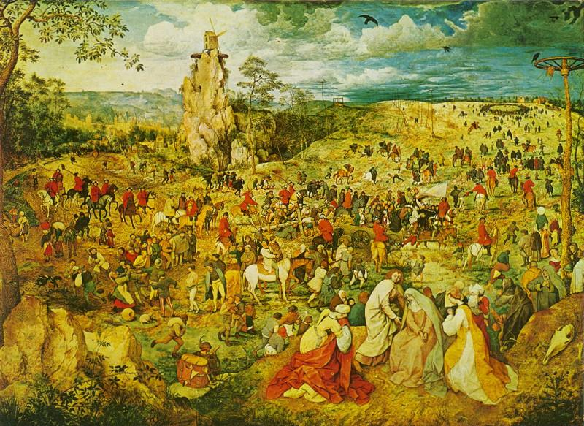

## De kruisdraging, Pieter Bruegel de Oude, 1564, olieverf op doek, Kunsthistorisches Museum, Wenen

*Jan Verheyen – Lier.*

*Palm- en Passiezondag A – 13.4.2014*